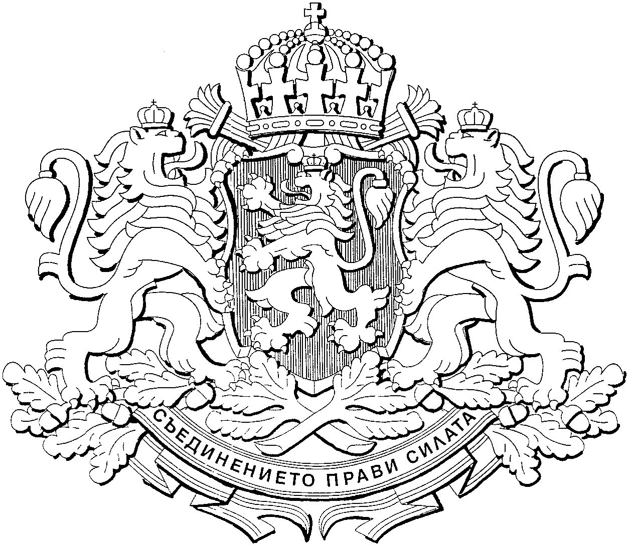
Р е п у б л и к а б ъ л г а р и я

МИНИСТЕРСКИ СЪВЕТ

Стенографски запис!

ЗАСЕДАНИЕ

на Министерски съвет
13 октомври 2015 г.

Заседанието започна в 12,00 часа и беше ръководено от министър-председателя Бойко Борисов.

Изтеглихме заседанието по-рано заради срещата с турския премиер, след това е Европейският съвет. От 12 часа е, защото от 10 часа открихме компресорната станция на Ихтиман – уникално съоръжение. Шест такива компресора правим в момента на американската фирма Solar SA – 10-мегаватови, най-добрите в региона. Няма по-мощни компресори на Балканския полуостров. Става въпрос, че в момента имаме и модернизираме газопреносната система – най-добрата в региона, 100% държавна и такава трябва да си остане. Това, че я модернизираме и създаваме огромен капацитет, ни дава възможност с госпожа Петкова като водим преговорите за газопреносните системи с доставчиците на газ да имаме зад себе си инфраструктурата за това.
Във вторник започваме разширението на газохранилището в Чирен, за което десетилетия се говори, но не се прави. Във вторник го стартираме, вече кулите са издигнати, така че ще го видите.

Точка 1
Проект на Решение за избиране на председател на Управителния съвет на Националния доверителен екофонд

БОЙКО БОРИСОВ: Приема се.

Точка 2
Проект на Решение за предложение до президента на Република България за награждаване на Лиляна Вълчева с орден „Св. Св. Кирил и Методий“ първа степен

БОЙКО БОРИСОВ: Приема се.

Точка 3
Проект на Решение за предложение до президента на Република България за награждаване на Дамян Дамянов с орден „Св. Св. Кирил и Методий“ първа степен

БОЙКО БОРИСОВ: Приема се.

Точка 4
Проект на Решение за предложение до президента на Република България за награждаване на Христо Белоев с орден „Св. Св. Кирил и Методий“ първа степен

БОЙКО БОРИСОВ: Приема се.

Точка 5
Проект на Постановление за изменение и допълнение на Постановление №36 на Министерския съвет от 2001 г. за изграждане на комплексна автоматизирана система за управление при извънредно положение, военно положение или положение на война (КАС)

НИКОЛАЙ НЕНЧЕВ: Господин премиер, има известно несъответствие, що се отнася до Постановление №36 на Министерския съвет от 2001 г., обнародвано в брой 103 от 2008 в „Държавен вестник“, а не както е посочено.
БОЙКО БОРИСОВ: И предлагаш?
РУМЯНА БЪЧВАРОВА: Предлагам да е на вносител и ще уточним.
НИКОЛАЙ НЕНЧЕВ: Благодаря.
БОЙКО БОРИСОВ: Приемаме точка 5 на вносител.

Точка 6
Проект на Решение за приемане на доклад относно изпълнението на Плана за действие за 2015 г. с мерките, произтичащи от членството на Република България в Европейския съюз, към 30 септември 2015 г.

БОЙКО БОРИСОВ: Приема се.

Точка 7
Проект на Решение за даване на съгласие за продажба на недвижим имот, собственост на „Напоителни системи“ ЕАД - София

БОЙКО БОРИСОВ: Приема се.

Точка 8
Проект на Решение за предложение до Народното събрание за ратифициране на протокол №15 за изменение на Конвенцията за защита на правата на човека и основните свободи, подписан на 5 ноември 2013 г. в Страсбург

БОЙКО БОРИСОВ: Приема се.

Точка 9
Проект на Решение за одобряване на позициите и състава на правителствената делегация на Република България за участие в 38-ата сесия на Генералната конференция на ЮНЕСКО, която ще се проведе от 3 до 18 ноември 2015 г. в Париж

ДАНИЕЛ МИТОВ: Уважаеми господин министър-председател, уважаеми колеги, само едно уточнение. Тук приемаме бележката на дирекция „Икономическа и социална политика“ на Министерски съвет, тъй като в приложения проект за решение не е описан съставът на делегацията от предложението за решение на Министерски съвет. Технически пропуск е, ще го поправим. Предлагам да го приемем така.
БОЙКО БОРИСОВ: Приемаме го с направената корекция.

Точка 10
Доклад за одобряване на резултатите от участието в извънредното заседание на Съвета на министрите на Европейския съюз по околна среда, проведено на 18 септември 2015 г. в Брюксел

БОЙКО БОРИСОВ: Приема се.

Точка 11
Доклад за одобряване присъединяването на Република България към Глобалния форум за прозрачност и обмен на информация за данъчни цели към Организацията за икономическо сътрудничество и развитие

БОЙКО БОРИСОВ: Приема се.

Точка 12
Проект на Решение за одобряване проект на Споразумение за кинематографска копродукция и обмен между Република България и Кралство Мароко

БОЙКО БОРИСОВ: Приема се.

Точка 13
Проект на Решение за одобряване проект на Закон за изменение и допълнение на Закона за военната полиция

НИКОЛАЙ НЕНЧЕВ: Господин премиер, предлагам да отложим точката за следващо заседание.
БОЙКО БОРИСОВ: Отлагаме точка 1 за следващото заседание.

Точка 14
Проект на Постановление за приемане на Наредба за осигуряване на физическата защита на ядрените съоръжения, ядрения материал и радиоактивните вещества

БОЙКО БОРИСОВ: Приема се.

Точка 15
Проект на Постановление за изменение и допълнение на Правилника за устройството и дейността на Националния съвет за интеграция на хората с увреждания и критериите за представителност на организациите на хора с уреждания и на организациите за хора с увреждания, приет с Постановление №346 на Министерския съвет от 2004 г.

БОЙКО БОРИСОВ: Приема се.

Точка 16
Проект на Постановление за изменение на Правилника за устройството и дейността на Държавната комисия по стоковите борси и тържищата и на нейната администрация, приет с Постановление №61 на Министерския съвет от 2000 г.

БОЙКО БОРИСОВ: Приема се.

Точка 17
Доклад за одобряване позицията на Република България за участие в заседанието на Европейския съвет, което ще се проведе на 15 и 16 октомври в Брюксел

БОЙКО БОРИСОВ: Приема се.

Точка 18
Проект на Постановление за определяне на условията и реда за предоставяне на ваучери за обучение на безработни и заети лица по приоритетна ос 1 по Оперативна програма „Развитие на човешките ресурси 2014-2020“

БОЙКО БОРИСОВ: Приема се.

Точка 19
Проект на Решение за даване на съгласие за учредяване на безвъзмездно право на ползване върху част от имот – частна държавна собственост, на община Болярово, област Ямбол

БОЙКО БОРИСОВ: Приема се.

Точка 20
Проект на Решение за безвъзмездно прехвърляне правото на собственост върху имот – частна държавна собственост, на община Мъглиж, област Стара Загора

БОЙКО БОРИСОВ: Приема се.

Точка 21
Проект на Решение за отчуждаване на частен имот – частна собственост, за държавна нужда за изграждане на обект „Реконструкция и електрификация на железопътната линия Димитровград – Свиленград“, фаза 4.1 „Реконструкция и електрификация на железопътната отсечка Димитровград – Харманли“ на територията на област Хасково

БОЙКО БОРИСОВ: Приема се.

Точка 22
Проект на Решение за издаване на разрешение за търсене и проучване на нефт и природен газ – подземни богатства по чл. 2, ал. 1, т. 3 от Закона за подземните богатства, в площта „Блок 1-14 Силистар“, разположена в континенталния шелф и в изключителната икономическа зона на Република България в Черно море

БОЙКО БОРИСОВ: Министър Петкова.
ТЕМЕНУЖКА ПЕТКОВА: Уважаеми господин премиер, уважаеми колеги, бих искала да ви запозная съвсем накратко с тази процедура.
Както си спомняте, едно от първите решения на Министерски съвет в областта на енергетиката – още през месец декември, беше свързано именно с това да бъде даден старт на процедурата за търсене и проучване в дълбоко Черно море на двата блока „Силистар“ и „Терес“. Процедурата, която стартирахме тогава съгласно Закона за подземните богатства, премина през всички фази на своето развитие и беше приключена успешно преди три седмици. Това, което днес предстои да направим, е да бъде взето решение за издаване на разрешение за търсене и проучване на спечелилия търга за блок „Силистар“. Това е един от световните лидери в бранша, компанията „Шел“. Работната програма, която „Шел“ предлага, предвижда дейности в размер на 18,6 млн. евро. Сумата е без ДДС. Отделно от това се предвижда…
БОЙКО БОРИСОВ: Колко внася в бюджета?
ТЕМЕНУЖКА ПЕТКОВА: Ще бъдат внесени 4 900 000 евро с подписването на договора. Съгласно законовите срокове, които следва да спазим, договорът може да бъде подписан в края на месец ноември. Така че в края на месец ноември 4 900 000 евро ще постъпят директно в бюджета.
Отделно от това, 18,6 млн. евро е работната програма. Разрешението за търсенето и проучването е за срок от пет години, като компанията „Шел“ се ангажира да направи съответните проучвания: 2D, 3D сеизмики. Предвидени са дейности във връзка с опазване на околната среда, във връзка с опазване на културните ценности, както и съответни бонуси за общините, на чиято територия ще се извършват тези проучвания. Така че, смятам, че това е наистина една много добра процедура, която проведохме и успешно приключихме. Надявам се след някоя и друга година България наистина да може да задоволява собствените си потребности от природен газ с местен добив.
Благодаря ви.
БОЙКО БОРИСОВ: Приемаме точка 22.

Точка 23
Проект на Решение за одобряване на Единна национална стратегия за повишаване на събираемостта на приходите, справяне със сенчестата икономика и намаляване на разходите за спазване на законодателството 2015-2017 г. и план за действие към нея

БОЙКО БОРИСОВ: Приема се.

Точка 24
Проект на Решение за предложение до Народното събрание за ратифициране на общото споразумение между Министерството на финансите на Република България и Европейската банка за възстановяване и развитие за предоставяне на консултантски услуги относно създаване на Фонд на фондовете и мениджър на Фонда на фондовете за изпълнението на финансовите инструменти по оперативни програми на Европейския съюз за периода 2014-2020 г.

БОЙКО БОРИСОВ: Приема се.

Точка 25
Проект на Решение за изменение и допълнение на Споразумението за партньорство на Република България, очертаващо помощта от европейските структурни и инвестиционни фондове, за периода 2014-2020 г., одобрено с решение за изпълнение на Европейската комисия С (2014) 5582 от 2014 г. и изменено с Решение за изпълнение на Европейската комисия С (2015) 1470 от 2015 г. и за актуализиране на финансовото разпределение на средствата от Европейския социален фонд, Европейския фонд за регионално развитие и Кохезионния фонд по тематични цели и оперативни програми, одобрено с Решение №184 на Министерския съвет от 2014 г.

БОЙКО БОРИСОВ: Приема се.

Точка 26
Проект на Решение за предложение до президента на Република България за награждаване на Н. Св. Неофит – Патриарх български и Митрополит софийски, с орден „Стара планина“ първа степен

БОЙКО БОРИСОВ: Министър Рашидов.
ВЕЖДИ РАШИДОВ: Господин премиер, колеги, не бих обяснявал дълго, когато това касае български патриарх и митрополит софийски. Само ще допълня – всички знаем кой е, неговите заслуги и още от 1989 г… през 2008, 2010 г. той е бил една от водещите фигури в българското православие и един човек, който за своите 70 години заслужава да бъде удостоен с този висок орден за заслуги както към българската духовност и българската църква, така и към българската държава.
Благодаря.
БОЙКО БОРИСОВ: С две ръце го подкрепям. Приемаме точка 26.

Точка 27
Проект на Постановление за одобряване на допълнителни разходи по бюджета на съдебната власт и по бюджета на Комисията за отнемане на незаконно придобито имущество за 2015 г.

БОЙКО БОРИСОВ: Приема се.

Точка 28
Проект на Решение за одобряване на Програма за морско дело и рибарство 2014-2020 г.

БОЙКО БОРИСОВ: Министър Танева.
ДЕСИСЛАВА ТАНЕВА: Уважаеми господин премиер, уважаеми колеги, това е втори вариант на Програмата за морско дело и рибарство 2014-2020 г.
Само малко хронология. Първият вариант е изпратен миналата година, средата на месец януари програмата ни се върна изцяло със забележки, включително и препоръки относно управлението. Ние ги изпълнихме. Управляващият орган на програмата вече е новосъздаденият отдел по морско дело и рибарство в Министерството на земеделието и храните. Юли месец изпратихме неофициално програмата, отразихме получените бележки и днес ви представяме втория вариант, като днес получихме бележка от Министерството на икономиката, която приемаме, тъй като тя е свързана с демаркация на видовете инвестиции по една от мерките. Общият бюджет на програмата е 113 543 227 евро. Той е по-висок от старата програма, която приключва. Там бюджетът беше 83 млн. евро.
Има изключителен интерес от бизнеса. Планираме в първата половина на следващата година да отворим първите мерки, които касаят бизнеса. Така че предлагам да се приеме на вносител с отразената бележка на Министерството на икономиката, която дойде днес.
БОЙКО БОРИСОВ: Приемаме точката на вносител с отразените забележки от Министерството на икономиката и ви пожелавам лек ден!

